บทที่ 3
การออกแบบและการสร้าง

3.1 ภาพรวมของระบบ
โครงงานนี้ประกอบด้วยส่วนสำคัญ 3 ส่วน คือ ส่วนวัดอุณหภูมิ ส่วนควบคุมการวัด และโปรแกรมควบคุมและแสดงผล โดยการทำงานจะเริ่มจากโปรแกรมควบคุมบนคอมพิวเตอร์ ซึ่งจะสั่งงานต่างๆ ผ่านทางพอร์ตอนุกรมมายังไมโครคอนโทรลเลอร์ เมื่อไมโครคอนโทรลเลอร์ได้รับคำสั่งก็จะทำการประมวลผลและสั่งงานต่อไปยังไอซี DS1820 ที่อยู่บนบัสอนุกรมหนึ่งเส้น เมื่อได้ค่าอุณหภูมิมา ไมโครคอนโทรลเลอร์ก็จะส่งค่ากลับมาที่โปรแกรมควบคุมเพื่อนำไปแสดงผลในรูปของกราฟ และทำการจัดเก็บเป็นล๊อคไฟล์ ในภาพที่ 3.1 เป็นการเชื่อมต่อของส่วนต่างๆ

DS1820
DS1820
DS1820
Microcontroller
MAX232
Control Program
and Monitoring
รูปที่ 3.1 ภาพรวมของระบบ

3.2 ขั้นตอนการทำงานของโปรแกรมบนคอมพิวเตอร์
โปรแกรมควบคุมและแสดงผลนั้น เป็นส่วนหลักของระบบที่จะทำให้ผู้ใช้สามารถควบคุมการทำงานต่างๆ ในการวัดอุณหภูมิให้ดำเนินไปตามความต้องการ เช่น กำหนดจำนวนของจุดวัดอุณหภูมิ เวลาในการวัด รวมไปถึงการแสดงผลกราฟ ซึ่งในทางผู้จัดทำโครงงานได้เลือกใช้ Visual C++ ในการเขียนโปรแกรม เนื่องจากมีฟังก์ชันในการทำงานตามที่ต้องการ แบ่งเป็น ส่วนรับส่งค่ากับพอร์ตอนุกรม ส่วน คำนวณและจัดเก็บค่าอุณหภูมิ และส่วนแสดงผลอุณหภูมิ
3.2.1 โปรแกรมบนส่วนติดต่อไมโครคอนโทรลเลอร์
ส่วนที่สำคัญที่สุดคือการติดต่อกับไมโครคอนโทรลเลอร์ผ่านทางพอร์ตอนุกรม โดยได้ทำการสร้างคลาส CRF และ CSerial ที่จะต้องประกาศค่าต่างๆ ที่จะเป็นในการติดต่อกับพอร์ตอนุกรม หลังจากนั้นจึงประกาศตัวแปร serial ซึ่งเป็นคลาส CRF ขึ้นมา และใช้ตัวแปร serial เป็นตัวกลางในการติดต่อกับไมโครคอนโทรลเลอร์ผ่านทางพอร์ตอนุกรม ค่าต่างๆ ที่ส่งไปนั้นจะเป็นค่าที่จำเป็นต้องใช้ในการอ่านอุณหภูมิในแต่ละตำแหน่ง ซึ่งโปรแกรมในส่วนนี้ จะแสดงเพียงแค่การทำงานของโปรแกรมบนคอมพิวเตอร์เท่านั้น ในส่วนของการติดต่อกับไอซีวัดอุณหภูมิ ที่มีขั้นตอนการติดต่อผ่านระบบบัสนั้น จะพูดถึงในเรื่องของโปรแกรมส่วนฮาร์ดแวร์ โปรแกรมการติดต่อแบ่งออกเป็น 3 ส่วนคือ

3.2.1.1 ส่วนค้นหาเลขหมายประจำตัวของไอซี
ส่วนนี้จะทำการอ่านเลขหมายประจำตัวของไอซีแต่ละตัวออกมา โดยที่ในสายสัญญาณจะต้องมีไอซี DS1820 เพียงตัวเดียวเท่านั้น หากมีเกิน 1 ตัวบนสายสัญญาณ ค่าที่ได้จะเป็นการซ้อนทับกันของรหัสของไอซีทุกตัวบนสายสัญญาณ ค่าที่ได้ออกมาจะมีค่า 64 บิต แบ่งเป็น 3 ส่วนคือ เลขหมายประจำตระกูล 8 บิต เลขหมายประจำตัว 48 บิต และเลขหมายตรวจสอบความผิดพลาด 8 บิต รูปแบบการทำงานของส่วนนี้แสดงได้ดังรูปที่ 3.2

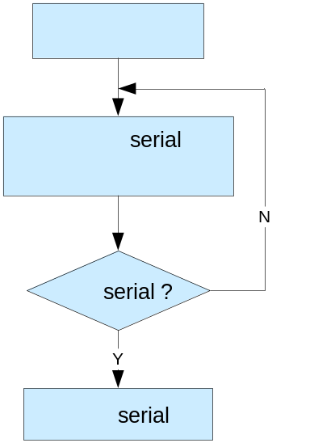
รูปที่ 3.2 โปรแกรมส่วนค้นหาเลขหมายประจำตัวของไอซี

3.2.1.2 ส่วนบันทึกเลขหมายประจำตัวของไอซี
ส่วนนี้ใช้ทำงานก่อนที่จะทำการอ่านค่าอุณหภูมิ โดยให้ผู้ใช้ทำการกรอกรหัสประจำตัวเข้ามา และทำการส่งไปยังไมโครคอนโทรลเลอร์เพื่อตรวจสอบการตอบรับกลับมา เมื่อได้รับการตอบรับจึงทำการบันทึกค่าหมายเลขนั้นลงในคลาสเพื่อใช้ในการอ่าน หากไมโครคอนโทรลเลอร์ไม่ตอบรับกลับมา โปรแกรมจะแจ้งขึ้นมา แล้วให้ผู้ใช้ทำการกรอกหมายเลขประจำตัวใหม่ รูปแบบการทำงานของส่วนนี้แสดงได้ดังรูปที่ 3.3

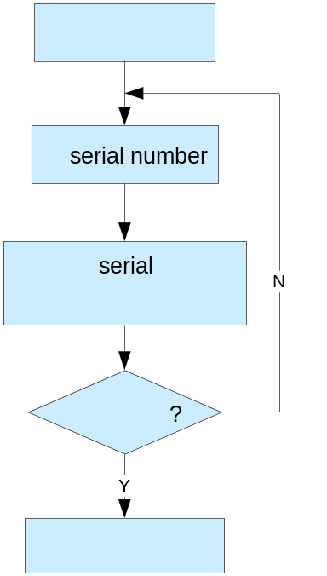
รูปที่ 3.3 โปรแกรมส่วนตรวจสอบเลขหมายประจำตัวของไอซี

3.2.1.3 ส่วนควบคุมการอ่านอุณหภูมิ
ส่วนนี้จะทำการส่งข้อมูลต่างๆ ที่จำเป็นในการอ่านค่าอุณหภูมิในแต่ละจุด ไปยังไมโครคอนโทรลเลอร์ ข้อมูลที่ต้องส่งไปคือ คำสั่งอ่านอุณหภูมิและเลขหมายประจำตัวของไอซี นอกจากนี้ยังควบคุมเวลาในการอ่านค่าแต่ละรอบ เมื่อครบเวลาที่กำหนดไว้ก็จะทำการส่งคำสั่งไปยังไมโครคอนโทรลเลอร์เพื่อให้อ่านค่าอุณหภูมิในแต่ละตำแหน่งจนครบ แล้วจึงรอเวลาในการอ่านค่ารอบต่อไป รูปแบบการทำงานของส่วนนี้แสดงได้ดังรูปที่ 3.4

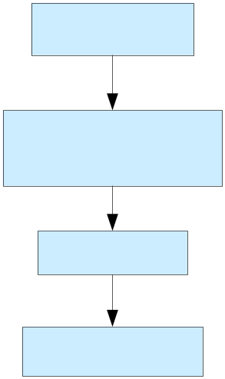
รูปที่ 3.4 โปรแกรมส่วนควบคุมการอ่านอุณหภูมิ

3.2.2 โปรแกรมส่วนแสดงผลกราฟและจัดเก็บข้อมูล
ส่วนนี้จะเกี่ยวข้องกับการแสดงรูปกราฟของอุณหภูมิต่อเวลา โดยจะต้องทำให้ผู้ใช้สามารถอ่านค่าอุณหภูมิได้อย่างสะดวก จึงต้องออกแบบให้สามารถปรับสีของกราฟ การแสดงกราฟหรือไม่แสดงของกราฟแต่ละเส้น อัตราการขยายในแต่ละแกน ตำแหน่ง และค่าของอุณหภูมิในแต่ละตำแหน่ง จากค่าที่มีมากเช่นนี้ จึงทำการสร้างคลาส CGraph เพื่อทำการรวบรวมตัวแปรต่างๆ เหล่านี้ เพื่อความสะดวกสบายในการเรียกใช้งาน และประกาศตัวแปร draw ที่เป็นคลาส CGraph มาใช้งาน โปรแกรมส่วนแสดงผลนี้ยังแบ่งเป็น 3 ส่วนคือ
3.2.2.1 ส่วนแสดงกราฟ
ในการแสดงผลนั้น ค่าอุณหภูมิและจำนวนครั้งที่อ่านจะถูกนำมาคำนวณด้วยสมการและการวนลูป เพื่อหาตำแหน่งในการแสดงผลที่ถูกต้อง และสามารถปรับแต่งค่าการแสดงผล ซูมเข้าออก หรือเลื่อนกราฟขึ้นลง ซ้ายขวาได้ตามความต้องการ เพื่อดูกราฟในตำแหน่งอื่นๆ ได้ด้วยการกดปุ่มทางด้านข้างของกราฟ (ZoomTemp, ZoomTime, Postion) ดูได้จากรูปที่ 3.6
3.2.2.2 ส่วนแจ้งเตือนค่าอุณหภูมิ
ส่วนนี้จะอยู่ทางมุมบนขวาของกราฟ ใช้แจ้งว่าในขณะนั้น ค่าอุณหภูมิในแต่ละขอบเขตที่ได้ตั้งไว้ มีค่าปกติ สูงหรือต่ำกว่าที่กำหนดไว้ตอนการตั้งค่า แสดงในรูปที่ 3.5 ผลที่แสดงออกมาจะมาจากการคำนวณหาค่าเฉลี่ยของอุณหภูมิในตำแหน่งต่างๆ ของแต่ละขอบเขต หากเป็นวงกลมสีเขียวคืออุณหภูมิปกติ และหากอุณหภูมิมีค่าสูงหรือต่ำกว่าที่กำหนด ก็จะเป็นรูปลูกศรสีแดงชี้ขึ้นและลง ดูได้จากรูปที่ 3.6

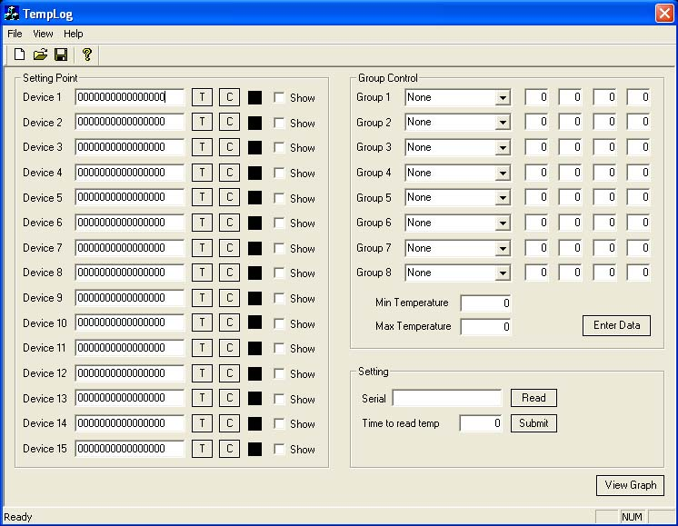
รูปที่ 3.5 โปรแกรมส่วนปรับแต่งการแสดงผล

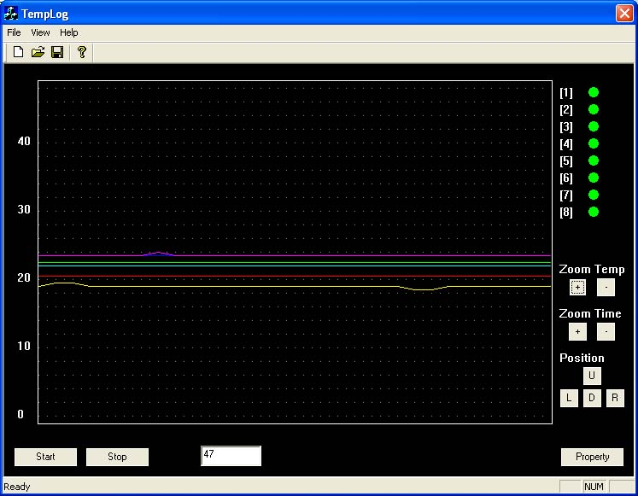
รูปที่ 3.6 โปรแกรมส่วนแสดงผลกราฟ

3.2.2.3 ส่วนจัดเก็บข้อมูล
ส่วนคือการจัดเก็บข้อมูลที่อ่านมาได้ให้อยู่ในรูปของล๊อคไฟล์ เพื่อเก็บไว้อ้างอิงหรือนำไปใช้ในโอกาสอื่น ค่าที่จะทำการเก็บไว้จะมีเลขหมายประจำตัวไอซี อุณหภูมิ และค่าเวลาเริ่มต้น ล๊อคไฟล์ที่เก็บไว้นี้ สามารถนำมาเปิดดูได้โดยโปรแกรมตัวเดียวกันนี้ โดยมีตัวอย่างการจัดเก็บตามข้อมูลข้างล่างนี้ โดยมีลำดับของข้อมูลคือ การจัดเก็บ 3 ตำแหน่ง ค่าอุณหภูมิทั้งหมด 61 ครั้ง ชุดข้อมูลประกอบด้วย หมายเลขประจำตัว 97000800807a 0e10 สีแดง (255.0) เปิดการแสดงกราฟ 1 และตามด้วยค่าอุณหภูมิ 24.5 24.5 ...

3 61 97000800807a0e10 255.0 1 24.5 24.5 24.5 24.5 24.5 24.5 24.5 24.5 24.5 24.5 24.5 24.0 24.0 24.5 24.5 24.5 24.5 24.0 24.0 24.0 24.0 24.0 24.5 24.5 24.0 24.5 24.5 24.5 24.5 24.5 24.5 24.5 24.5 24.5 24.5 24.5 24.5 24.0 24.0 24.0 24.0 24.0 24.5 24.0 24.0 24.5 24.5 24.0 24.0 24.0 24.0 24.0 24.5 24.0 24.0 24.0 24.0 24.0 24.0 24.5 24.5 a300080080335e10 65535.0 1 23.5 23.5 23.5 23.5 23.5 23.5 23.5 23.5 23.5 23.5 23.5 23.5 23.5 23.5 23.5 23.5 23.5 23.5 23.5 23.5 23.5 23.5 23.5 23.5 23.5 23.5 23.5 23.5 23.5 23.5 23.5 23.5 23.5 23.5 23.5 23.5 24.0 24.0 24.0 24.0 24.0 24.0 23.5 23.5 23.5 24.0 23.5 24.0 24.0 24.0 24.0 24.0 24.0 24.0 23.5 23.5 23.5 23.5 23.5 23.5 23.5 42000800803eb110 65408.0 1 26.0 26.0 26.0 26.0 26.0 26.0 26.0 26.0 26.0 26.0 26.0 26.0 26.0 26.0 26.0 26.0 26.0 26.0 26.0 26.0 26.0 26.0 26.0 26.0 26.0 26.0 26.0 26.0 26.0 26.0 26.0 26.0 26.0 26.0 26.0 26.0 26.0 26.0 26.0 26.0 26.0 26.0 26.0 26.0 26.0 26.0 26.0 26.0 26.0 26.0 26.0 26.0 26.0 26.0 26.0 26.0 26.0 26.0 26.0 26.0 26.0
3.3 โปรแกรมส่วนฮาร์ดแวร์
ส่วนควบคุมนี้เป็นส่วนของไมโครคอนโทรลเลอร์ ซึ่งเชื่อมต่อกับไอซีวัดอุณหภูมิแต่ละจุด และเชื่อมต่อกับคอมพิวเตอร์ผ่านทางพอร์ตอนุกรม การเชื่อมต่อของแต่ละส่วน แสดงได้ตามรูปที่ 3.7 โปรแกรมส่วนนี้ ได้ใช้ภาษา C ในการพัฒนาโปรแกรม และใช้โปรแกรม Keil uVision2 ในการพัฒนาเพื่อให้ง่ายต่อการเข้าใจ และสามารถนำไปพัฒนาต่อได้ง่าย ภายในไมโครคอนโทรลเลอร์จะมีลำดับคำสั่งที่จะติดต่อกับไอซีตรวจจับอุณหภูมิ โดยจะรับคำสั่งต่างๆ มาจากโปรแกรมควบคุมบนคอมพิวเตอร์อีกทีหนึ่ง โดยค่าที่รับมามีอยู่ 3 รูปแบบคือ

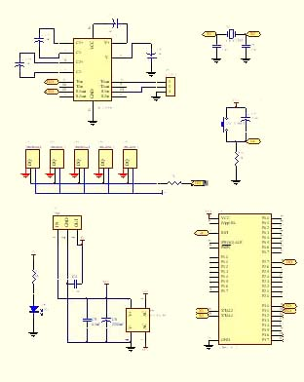
รูปที่ 3.7 วงจรโดยรวมของระบบ

3.3.1 โปรแกรมส่วนติดต่อคอมพิวเตอร์
ส่วนนี้จำทำการอ่านค่าจากพอร์ตอนุกรม โดยผ่านทาง Max232 ข้อมูลที่ผ่านเข้าและออกจะถูกนำไปเก็บไว้ในแอดเดรส 99H ซึ่งสามารถอ้างถึงได้โดยตัวแปร SBUF
ชุดข้อมูลที่รับมาจากคอมพิวเตอร์นั้น จะมีไบต์แรกเป็นตัวอักษร “#” และไบต์สุดท้ายเป็นตัวอักษร “*” ตัวโปรแกรมจะทำการรับค่าจนครบชุดของข้อมูล แล้วจึงทำการแบ่งข้อมูลที่รับมามีสองส่วนและมีรูปแบบดังนี้
- ‘r’ คำสั่งอ่านหมายเลขประจำตัว
- ‘s’ ‘หมายเลข’ คำสั่งอ่านค่าอุณหภูมิจากเซนเซอร์
- ‘t’ ‘หมายเลข’ คำสั่งให้ตอบรับกลับไป
ส่วนการส่งข้อมูลไปยังคอมพิวเตอร์ จะมีไบไบต์แรกเป็นตัวอักษร “$” และไบต์สุดท้ายเป็นตัวอักษร “@” และมีรูปแบบในการส่งข้อมูลดังนี้
- ‘หมายเลข’ สำหรับการตอบค่าหมายเลขที่อ่านได้จากคำสั่ง ‘r’
- ‘อุณหภูมิ’ สำหรับการตอบค่าหมายเลขที่อ่านได้จากคำสั่ง ‘s’
- ‘f’ สำหรับการตอบรับคำสั่ง ‘t’
3.3.2 โปรแกรมส่วนติดต่อไอซี
โปรแกรมส่วนนี้จะเป็นการทำงานต่อจากการรับข้อมูลจากพอร์ตอนุกรม โดยจะมีลำดับการติดต่อกับไอซีวัดอุณหภูมิแต่ละตัว ตามรูปแบบของอนุกรมบัสหนึ่งสาย แบ่งออกเป็น 3 โปรแกรมย่อยๆ คือ
3.3.2.1 ค้นหาเลขหมายประจำตัวไอซี
เป็นการทำงานต่อเนื่องจากโปรแกรมข้อ 3.2.1.1 คือเมื่อได้รับคำสั่งค้นหาเลขหมายประจำตัวไอซี ไมโครคอนโทรลเลอร์จะส่งคำสั่ง [33h] (Read ROM) ไปทางสายสัญญาณและรอการตอบกลับมาเป็นเลขหมายประจำตัวทั้ง 64 บิต จากนั้นจึงส่งค่าที่ได้กลับไปยังโปรแกรมบนคอมพิวเตอร์ การทำงานส่วนนี้แสดงได้ดังรูปที่ 3.8

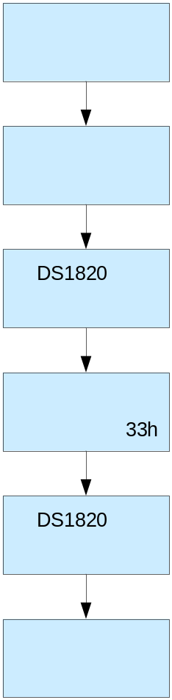
รูปที่ 3.8 ขั้นตอนการค้นหาเลขหมายประจำตัวไอซีบนไมโครคอนโทรลเลอร์

3.3.2.2 การตอบรับบนไมโครคอนโทรลเลอร์
เป็นการทำงานที่ต่อเนื่องจากข้อ 3.2.1.2 คือเมื่อได้รับคำสั่งทดสอบและรับค่าของเลขหมายประจำตัวไอซีมา ไมโครคอนโทรลเลอร์ก็จะตอบรับกลับไปยังโปรแกรมบนคอมพิวเตอร์ การทำงานส่วนนี้แสดงได้ดังรูปที่ 3.9
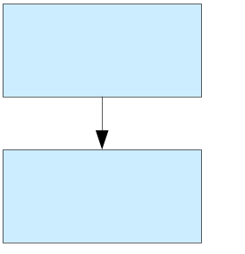
รูปที่ 3.9 ขั้นตอนการตอบรับบนไมโครคอนโทรลเลอร์

3.3.2.3 การอ่านอุณหภูมิแต่ละจุด
ส่วนนี้จะทำการรีเซตสายสัญญาณ แล้วส่งคำสั่งแมตช์รอมไปและตามด้วยหมายเลขประจำตัวไอซี เมื่อทำการแมตช์รอมเสร็จแล้ว ไมโครคอนโทรลเลอร์ก็จะส่งคำสั่ง [44h] (Convert T) เพื่อแปลงค้างอุณหภูมิไปเก็บที่สแครชแพด แล้วจึงทำการรีเซตสายสัญญาณ แมตช์รอม และส่งคำสั่ง [BEh] (Read Scratchpad) เพื่ออ่านค่าอุณหภูมิออกมา และรายงานผลของอุณหภูมิกลับไปยังโปรแกรมบนคอมพิวเตอร์ การทำงานส่วนนี้แสดงได้ดังรูปที่ 3.11

3.4 ส่วนฮาร์ดแวร์
การออกแบบด้านฮาร์ดแวร์นั้น จะเป็นการออกแบบทีละส่วนของการทำงาน โดยมีการทำงานเป็นสองส่วนใหญ่ๆ คือส่วนติดต่อกับคอมพิวเตอร์ผ่านพอร์ตอนุกรมและส่วนไอซีวัดอุณหภูมิ ซึ่งจะมีไมโครคอนโทรลเลอร์เป็นตัวกลางในการเชื่อมสองส่วนนี้เข้าด้วยกัน ตามภาพที่ 3.10

รูปที่ 3.10 ภาพรวมของฮาร์ดแวร์

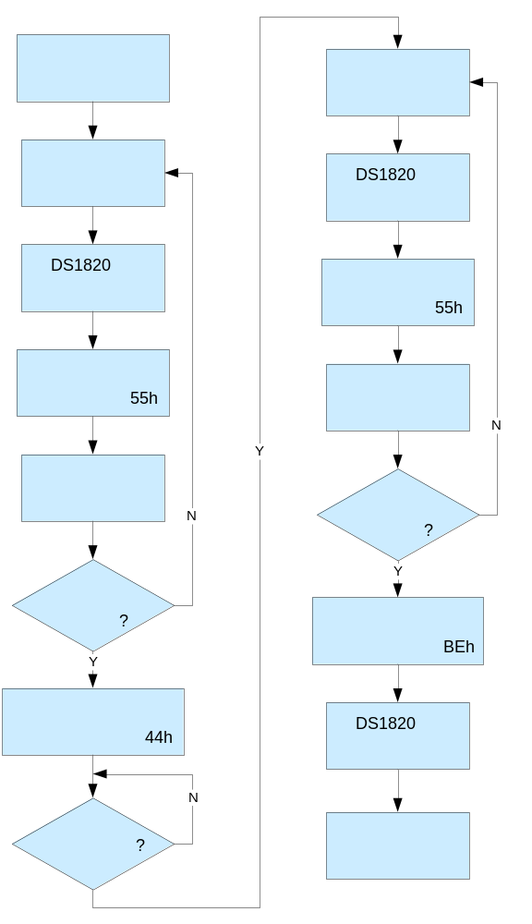
รูปที่ 3.11 ขั้นตอนการอ่านอุณหภูมิแต่ละจุดบนไมโครคอนโทรลเลอร์

3.4.1 ไมโครคอนโทรลเลอร์
ไมโครคอนโทรลเลอร์ที่ใช้ในโครงงานนี้จะเป็น AT89C52 ของ Atmel ที่ใช้กันอย่างกว้างขวางในการพัฒนาโครงงานทางฮาร์ดแวร์ โดยข้อดีของไมโครคอนโทรลเลอร์ตัวนี้อยู่ที่มีหน่วยความจำแบบแฟรช (flash memory) ทำให้สามารถลบและเขียนใหม่ได้นับพันครั้ง และไม่ต้องใช้หน่วยความจำภายนอก
ในโครงงานนี้ จะใช้ AT89C52 ในการติดต่อกับฮาร์ดแวร์ส่วนอื่นๆ โดยพอร์ต P0 และ P1 ทั้งหมดได้ปล่อยว่างไว้ ไม่ได้ใช้งาน พอร์ต P2.7 ใช้ต่อกับไอซีวัดอุณหภูมิในระบบบัสหนึ่งสาย ซึ่งต้องต่อกับตัวต้านทานพูลอัพขนาด 4.7 โอห์มด้วย พอร์ต P3.6 และ P3.7 ต่อกับ Max232 เพื่อส่งสัญญาณทางพอร์ตอนุกรม

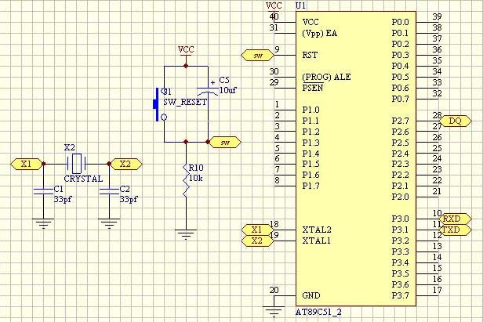
รูปที่ 3.12 การเชื่อมต่อไมโครคอนโทรลเลอร์

3.4.2 ไอซีตรวจจับอุณหภูมิ
ส่วนวัดอุณหภูมินี้จะไอซีตรวจจับอุณหภูมิ DS1820 และขั้วต่อสายสัญญาณเพื่อความสะดวกในการเชื่อมต่อหรือเคลื่อนย้าย ในส่วนนี้จะรอสัญญาณคำสั่งจากไมโครคอนโทรลเลอร์ให้ทำการแปลงค่าอุณหภูมิและส่งค่าอุณหภูมิหรือค่าเลขหมายประจำตัวของไอซีไปยังไมโครคอนโทรลเลอร์ โดยภายในตัวไอซีเองจะมีโปรโตคอลอนุกรมบัสหนึ่งสายที่ใช้สำหรับการรับส่งค่าต่างๆ ตามคำสั่งที่ได้รับมาจากไมโครคอนโทรลเลอร์
ข้อมูลหรือคำสั่งที่ได้รับจากไมโครคอนโทรลเลอร์ จะมีรูปแบบเฉพาะ และมีลำดับการส่งที่แน่นอน โดยได้กล่าวถึงไปแล้วในบทที่ 2 ทฤษฎีและหลักการ คำสั่งที่นำมาใช้เป็นเพียงส่วนหนึ่งของคำสั่งทั้งหมด โดยใช้คำสั่งดังต่อไปนี้
- Read ROM [33h] เป็นคำสั่งอ่านเลขหมายประจำตัวของไอซีแต่ละตัว โดยมีข้อจำกัดคือต้องมีอุปกรณ์สเลฟเพียงตัวเดียวบนสายสัญญาณ ถ้ามีอุปกรณ์สเลฟมากกว่า 1 ตัวจะทำให้เกิดการทับกันของสัญญาณ
- Match ROM [55h] เป็นคำสั่งที่จะใช้เลือกว่าจะทำงานกับอุปกรณ์สเลฟตัวที่ตรงกับเลขหมายที่ส่งตามออกไป อุปกรณ์สเลฟตัวอื่นๆ บนสายสัญญาณที่มีเลขหมายไม่ตรงจะหยุดรอเริ่มการติดต่อใหม่
- Read Scratchpad [BEh] เป็นคำสั่งอ่านข้อมูลจากสแครชแพดตำแหน่งที่ 0 และ 1 ซึ่งเก็บค่าอุณหภูมิไว้
ในการติดต่อกับไอซีหลายๆ ตัวบนสายสัญญาณเดียวกันนั้น สามารถต่อไอซีได้สูงสุด 127 ตัว และต้องระบุหมายเลขประจำตัวให้ถูกต้อง จึงจะสามารถอ่านค่าอุณหภูมิได้

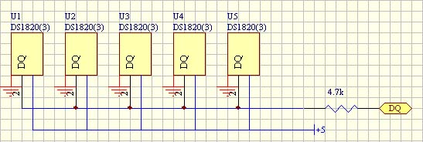
รูปที่ 3.13 การเชื่อมต่อไอซีตรวจจับอุณหภูมิ

3.4.3 แหล่งจ่ายไฟ
แหล่งจ่ายไฟที่ใช้จะใช้หม้อแปลง 12V ขนาด 500mA ในการแปลงกระแสไฟจาก 220V กระแสสลับ จากนั้นนำเข้าบริดเพื่อแปลงให้เป็นไฟกระแสตรงและส่งเข้า 7805 เพื่อลดให้เหลือไฟ 5V กระแสตรง
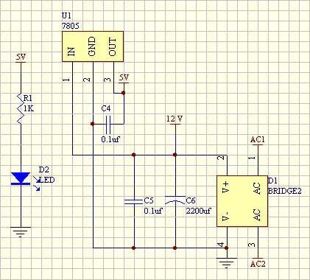
รูปที่ 3.14 การเชื่อมแหล่งจ่ายไฟ
3.4.4 พอร์ตอนุกรม
ใช้ไอซี Max232 ในการแปลงค่าสัญญาณที่ส่งจากไมโครคอนโทรลเลอร์ เพื่อแปลงสัญญาณไฟฟ้าจาก 0 ถึง 5 โวลต์ ไปเป็น-15 ถึง 15 โวลต์ ซึ่งจะเพิ่มความแตกต่างกันของสัญญาณ 0 และ 1 พอร์ตอนุกรมที่ต่อ จะต่อแบบนูลโมเด็ม คือใช้สายสัญญาณเพียง 3 เส้นเท่านั้น คือ TxD RxD และ SG

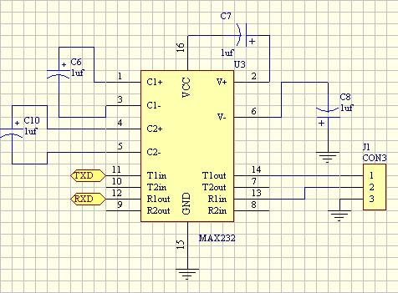
รูปที่ 3.15 การเชื่อมต่อพอร์ตอนุกรม

3.4.5 ส่วนเชื่อมต่อกับไอซีวัดอุณหภูมิในตำแหน่งต่างๆ
ส่วนการเชื่อมต่อนี้ ได้เลือกใช้สายทวิสแพร์ Cate 5 ในการเชื่อมต่อไอซีแต่ละตัวเข้ากับไมโครคอนโทรลเลอร์ โดยสายที่ต้องเดินมีทั้งหมด 3 เส้น คือ
- กราวด์ ใช้สายขาวน้ำเงิน ขาวเขียว ขาวส้มและขาวน้ำตาล
- ไฟ 5 โวลต์ ใช้สายส้ม
- บัสอนุกรมหนึ่งสาย ใช้สายเขียว

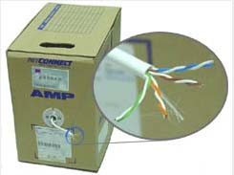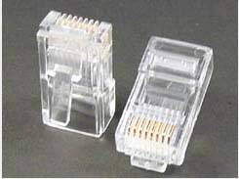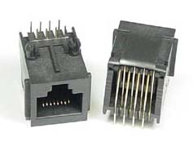
รูปที่ 3.16 สาย Cate 5 และ หัวต่อ RJ-45 ที่ใช้

3.5 ตำแหน่งการติดตั้งไอซีวัดอุณหภูมิภายในห้องและการแบ่งขอบเขต
3.5.1 การโฟล์วของอากาศภายในห้อง
โดยปกติแล้ว อุปกรณ์ทำความเย็นหรือทำความร้อนที่ใช้กันโดยทั่วไป จะเป็นการเป่าลมเย็นหรือร้อนออกมาจากตัวอุปกรณ์ เพื่อทำให้อุณหภูมิโดยรอบเพิ่มขึ้นหรือลดลงตามแต่การตั้งค่าของอุปกรณ์นั้นๆ ดังนั้นเราจึงควรแบ่งขอบเขตของห้องออกเป็น 2 ส่วนใหญ่ๆ คือขอบเขตที่ถูกลมและขอบเขตอับจากลมจากเครื่องปรับอากาศ ขอบเขตที่ถูกลมจึงมีค่าอุณหภูมิร้อนกว่าขอบเขตอับลมในกรณีเครื่องทำความร้อน และเย็นกว่าขอบเขตอับลมในกรณีเครื่องทำความเย็น

A

รูปที่ 3.17 การโฟล์วของอากาศภายในห้อง

3.5.2 การแบ่งขอบเขตภายในห้อง
การแบ่งขอบเขตนี้ ควรคิดโดยเอาเครื่องปรับอากาศเป็นตัวหลักในการแบ่ง เครื่องปรับอากาศ 1 ตัวควรจัดเป็น 1 ขอบเขต เพื่อให้มีตัวอ้างอิงเมื่อมีการเปลี่ยนค่าของอุณหภูมิในขอบเขต ว่าจะต้องไปปรับอุณหภูมิที่เครื่องปรับอากาศตัวไหน ขอบเขตต่างๆ ที่แบ่งอาจมีการซ้อนทับกันได้ ขึ้นอยู่กับการติดตั้งเครื่องปรับอากาศและรูปแบบของห้อง ตัวอย่างการแบ่งขอบเขต ดูได้จากรูปที่ 3.18 ถึงรูปที่ 3.21

A

รูปที่ 3.18 ห้องแบบที่ 1

A
A

รูปที่ 3.19 ห้องแบบที่ 2

A

A

รูปที่ 3.20 ห้องแบบที่ 3

A

A
A
A

รูปที่ 3.21 ห้องแบบที่ 4

3.5.3 การติดตั้งไอซีวัดอุณหภูมิ
ในการวัดอุณหภูมิในห้องนั้น ค่าที่เราต้องการได้เป็นค่าเฉลี่ยของอุณหภูมิทั่วทั้งห้อง จึงควรทำการวัดอุณหภูมิ 2 ตำแหน่ง คือ ณ จุดที่ถูกลมจากเครื่องปรับอากาศ และจุดที่ไม่ถูกลม แล้วนำค่าทั้งสองมาเฉลี่ยหาค่าอุณหภูมิรวมอีกครั้งหนึ่ง ตัวอย่างการติดตั้งไอซีวัดอุณหภูมิดูได้จากรูปที่ 3.21 ถึงรูปที่ 3.24

A

รูปที่ 3.21 ห้องแบบที่ 1

A
A

รูปที่ 3.22 ห้องแบบที่ 2

A

A

รูปที่ 3.23 ห้องแบบที่ 3

A

A
A
A

รูปที่ 3.24 ห้องแบบที่ 4

